Apuntes día 1

TCP/IP – OSI
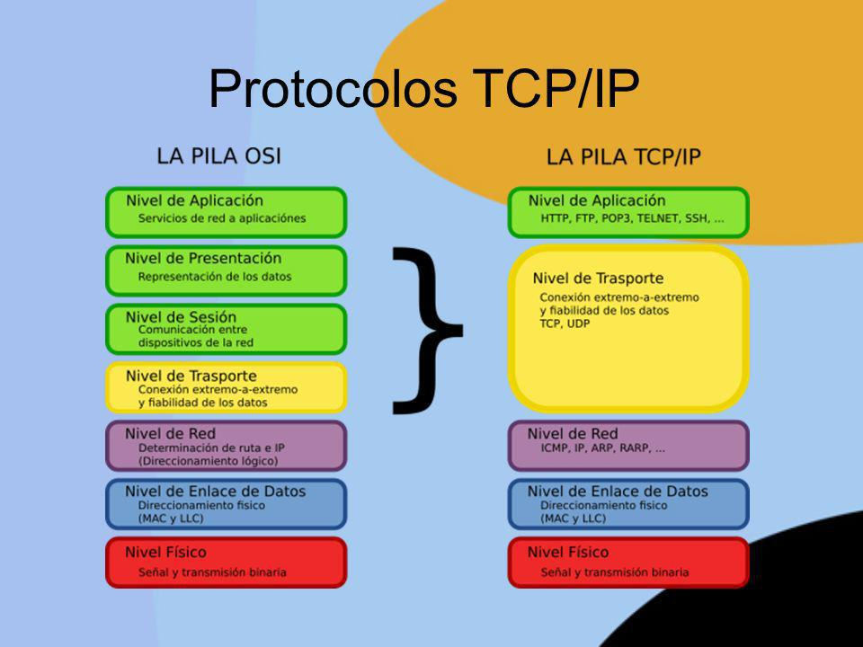
Capas TCP/IP
Cada capa tiene un rol y una responsabilidad de forma jerárquica.

Palabras clave
-Encapsulamiento: los datos de una capa se colocan en paquetes para poder transmitirlo a otra capa, la cual los desencapsula para interpretarlos.

-Multiplexación: consiste en enviar múltiples señales a través de un solo medio.

Puertos conocidos y efímeros

Los puertos bien conocidos son puertos reservados para aplicaciones o servidores (del 0 al 1023), mientras que los puertos efímeros son puertos temporales que el sistema operativo asigna a las aplicaciones cunado los necesiten (del 49152 al 65535).

Cabecera IP

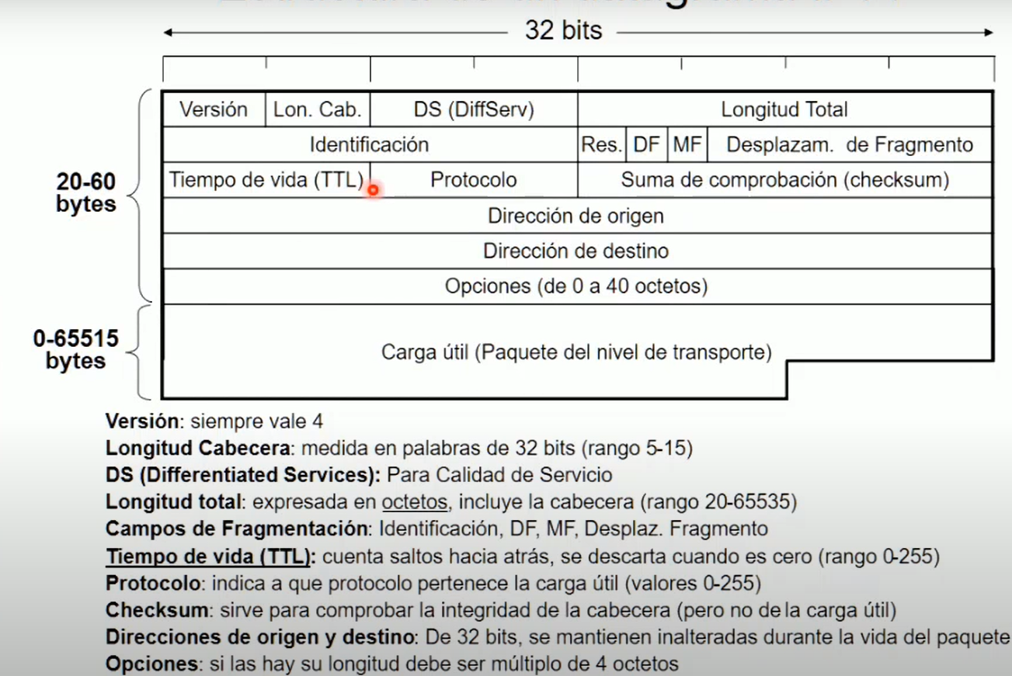

Cabecera TCP
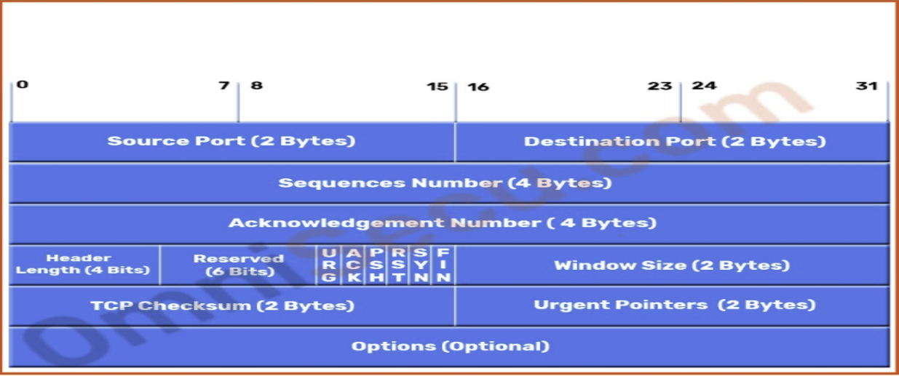

Cabecera UDP

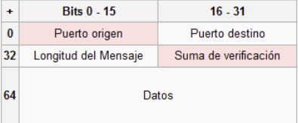

TCP y UDP
La mayor diferencia entre TCP y UDP es que en el protocolo TCP existe una verificación de errores y cuando se da un error se resuelve mientras que esto no sucede en UDP.

NAT y PAT

La NAT (Networking Adress Translation) se encarga de traducir las direcciones IP privadas en públicas y viceversa.

PAT (Port Adress Translation) funciona igual que NAT pero con los puertos de origen y destino.

